ZOOM操作手册
（考生版）

一、准备工作

1.下载 ZOOM
访问网站https://zoom.edu.cn 下载 zoom 软件并安装，支持电脑端、手机端下载。
注：考生只需要下载并安装 zoom 即可，不需要注册、登录 zoom 软件。

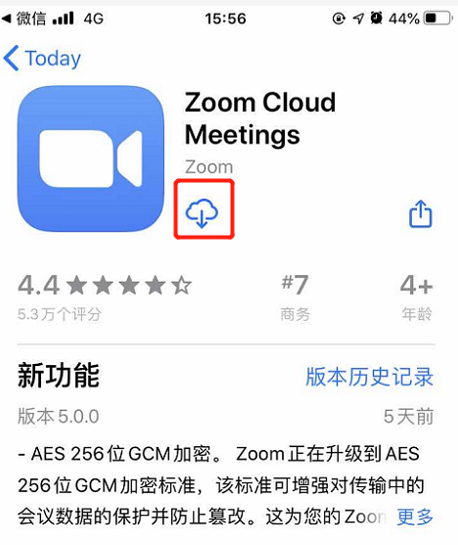
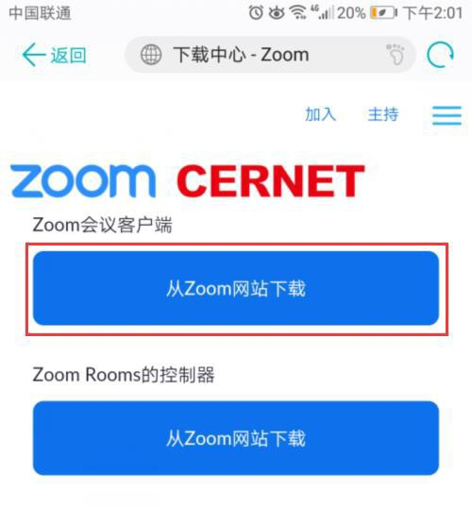
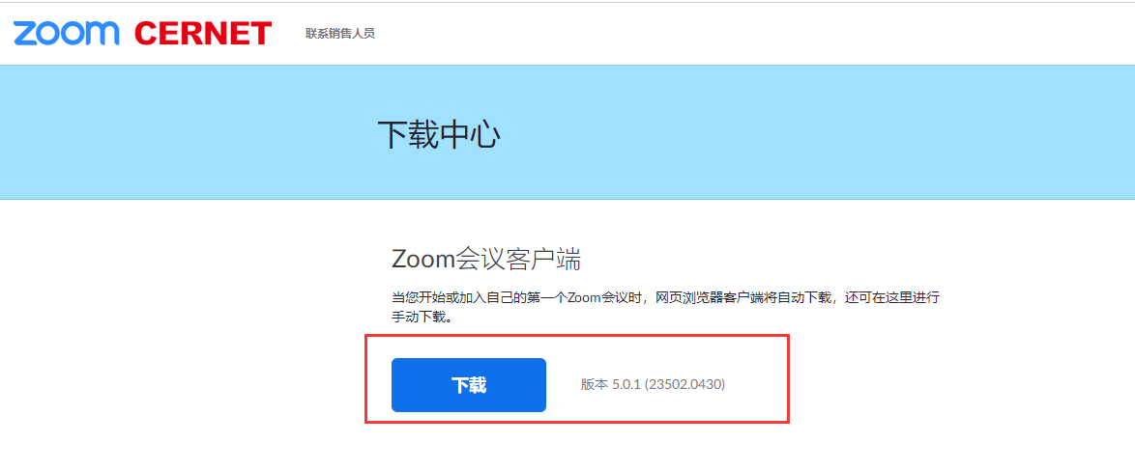

二、访问方式
1.系统支持手机端、电脑端访问。
2.电脑端推荐使用谷歌浏览器浏览本站以获取最佳体验效果。
谷歌浏览器下载地址：https://www.google.cn/intl/zh-CN/chrome/
三、加入会议
点击“立即进入”后，将打开新的网页，会自动弹出确认对话框，点击【打开】按钮，根据ZOOM 软件提示加入会议。
会议号码：由报考学院确定
考生应将准备好的两个设备分别加入会议，姓名一栏分别填写“本人姓名+设备名”。如“李明主设备”、“李明副设备”，进入会议后，及时打开摄像头、麦克风和扬声器。
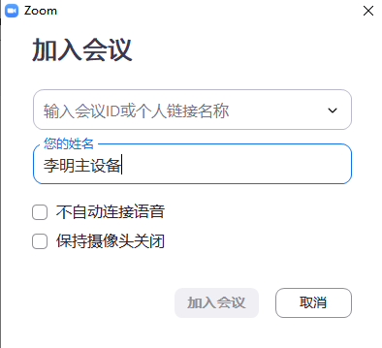

考生发出加入会议申请后，需等待学院老师同意后方可进入会议，在此期间，请耐心等待。
等待界面如图：

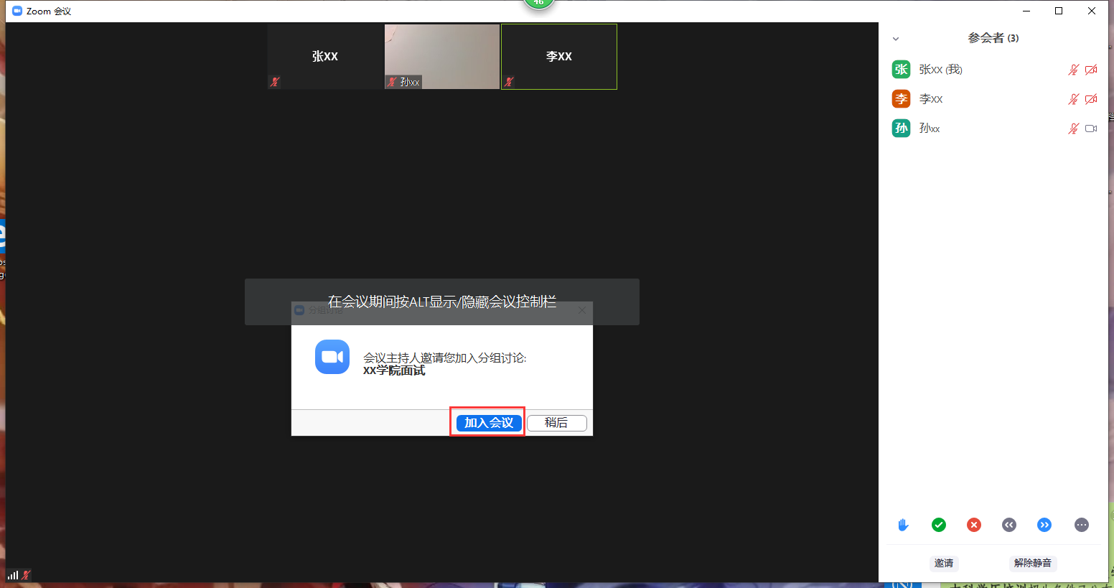
进入会议后，需按照老师提示，进行身份核验，参考下图：
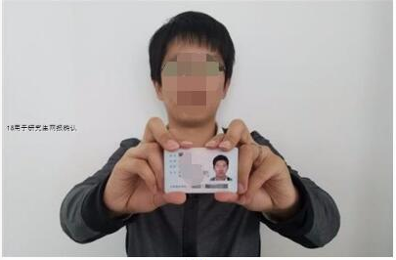

四、调试音频、视频：

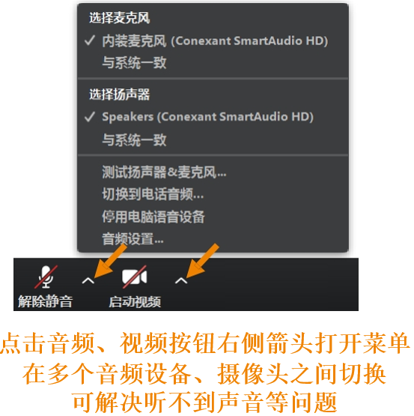

- 复试场所布置
（一）主设备区：
1．桌椅、电脑（或手机、平板，建议使用电脑）、身份证和准考证；
2．电脑（或手机）打开学院指定的复试软件（zoom或学信网APP）；
3．摄像头应正对考生，复试全程保持开启状态。复试时考生与摄像头保持合适的距离，摄像头能完整拍摄到考生上半身和双手；
4．复试过程中，除远程复试程序外，其他应用程序应保持关闭，以免干扰复试。
5．桌面上请不要放置除考试所需材料外的其他物品。

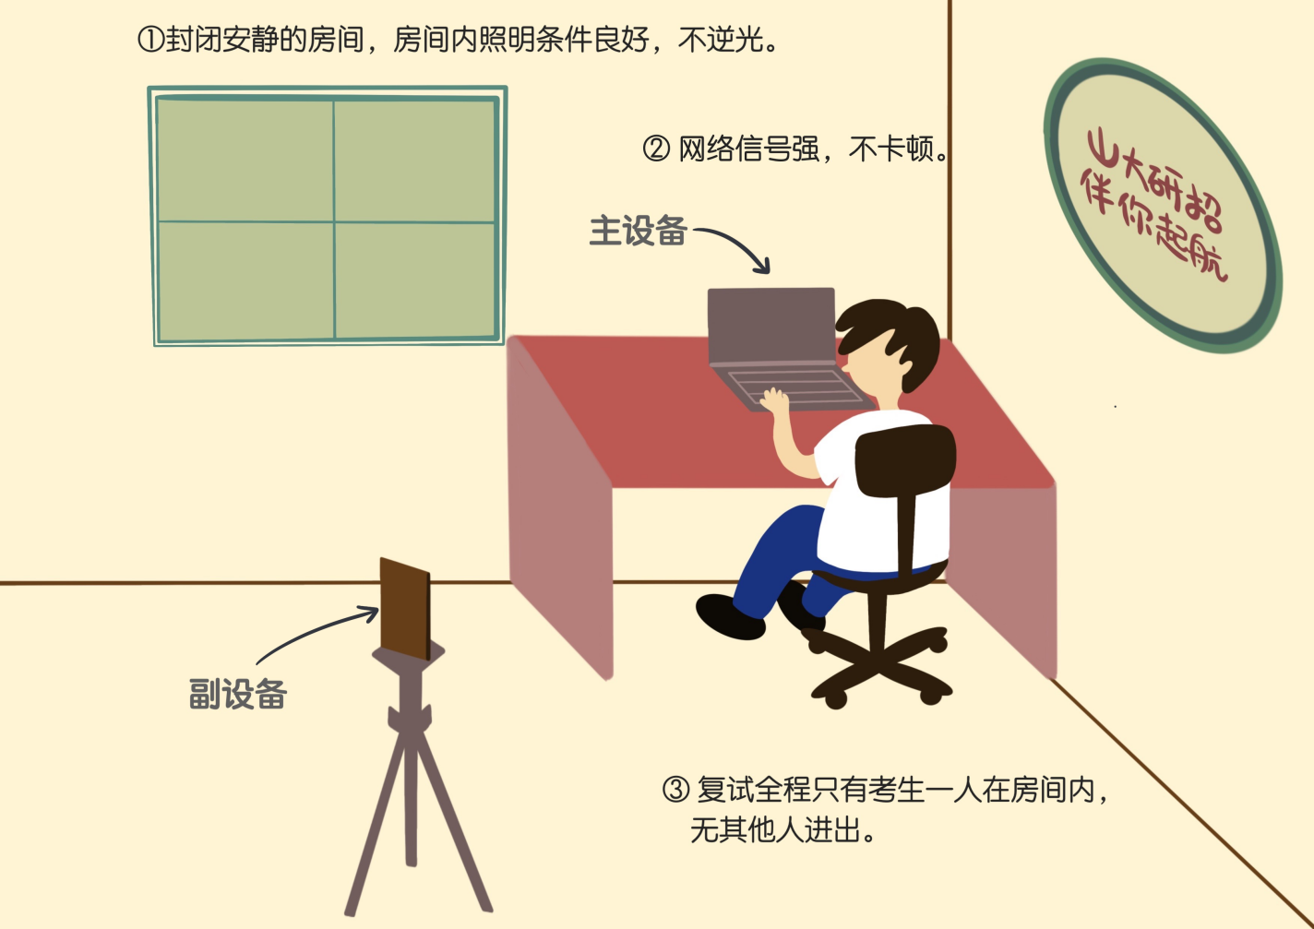

（二）副设备区：
1．手机（或平板、电脑，建议使用手机），支架或其他用于摆放设备的桌椅；
2．副设备作为网络远程复试云监考，复试全程保持开启状态；
3．副设备一般摆放在考生侧后方，距离考生1-1.5米左右，与考生后背成45度角，能拍摄到考生整体及主设备屏幕；
4．复试过程中，除远程复试程序外，其他应用程序应保持关闭，以免干扰复试。

